附件
168企业诉求服务指南

为优化营商环境，畅通政企沟通渠道，168上线企业诉求服务，着力帮助企业解决投资、建设、生产、经营、发展等环节中遇到的“急难愁盼”问题。

哪里可以找到“企业诉求服务”？

第一种方式：移动端（关注以下公众号，点击底部菜单栏“移动端”-“企业诉求服务”；或扫描识别进入小程序，找到相关栏目）



“宁夏企业公共服务平台-168平台”公众号 “宁夏企业公共服务平台-168平台”小程序

第二种方式：PC端（访问网址：www.smenx.com.cn，找到“企业诉求服务”进入即可办理）

哪些诉求可以提交？

企业在生产经营中遇到行政审批、环保水务、市场监管、交通运输、用地用房、人才需求、惠企政策、融资需求等方面的问题、建议、投诉等。
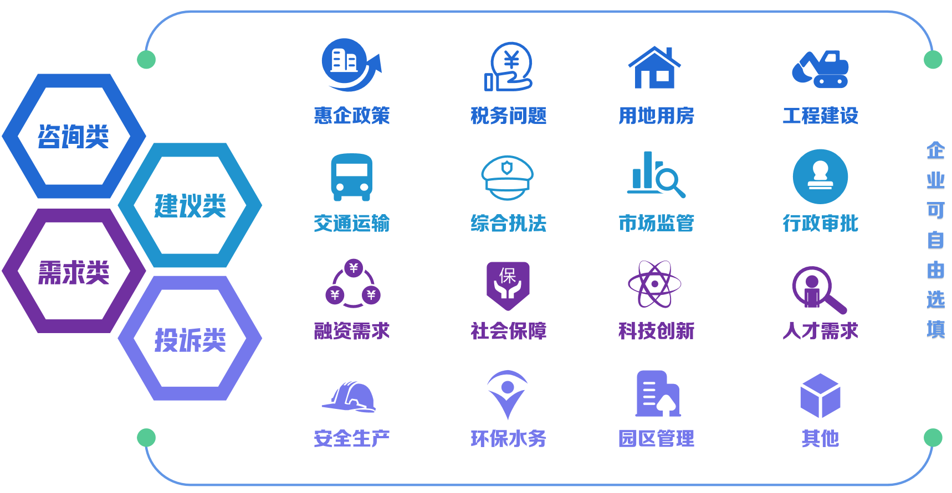

企业提交诉求具体怎么操作？

只需三步操作，即可提交您的诉求。
第一步：企业认证。认证通过登录后，企业可进行诉求提交和流程跟踪。已认证的企业可直接登录。

移动端：
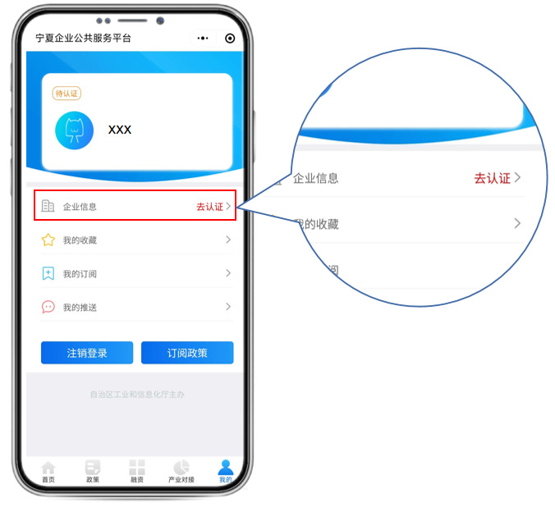
PC端：
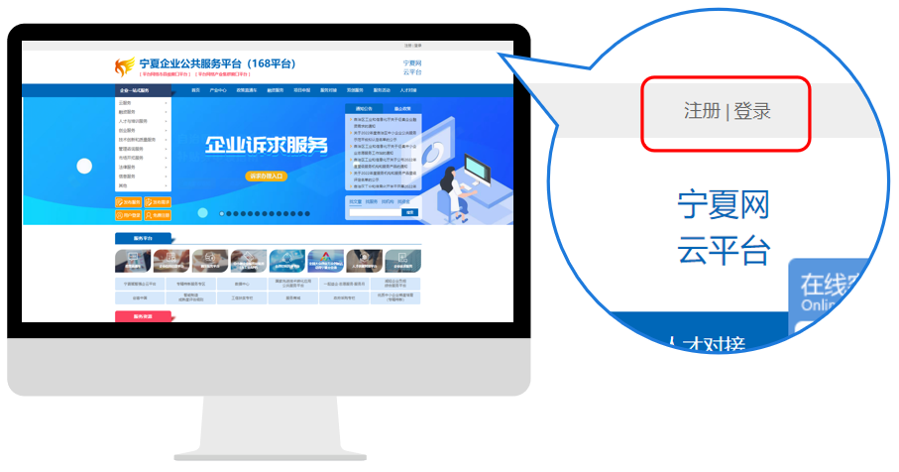
第二步：诉求填报。点击“诉求填报”，选择诉求分类、诉求类型、填写相关信息提交即可。

移动端：
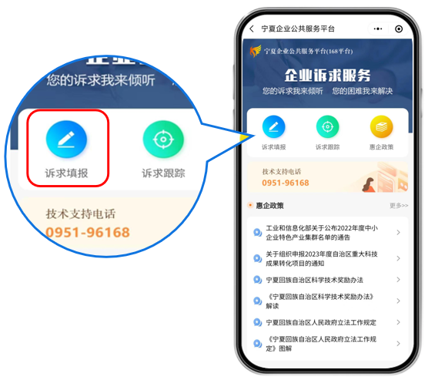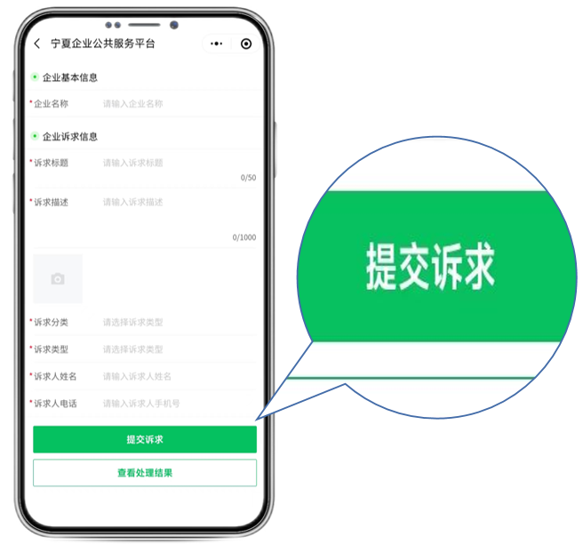
PC端：
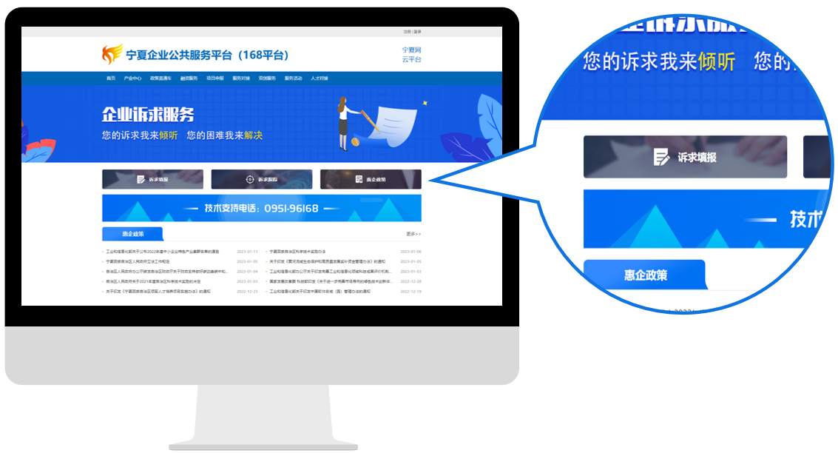

第三步：流程跟踪。可对您提交的历史诉求进行查看、跟踪和评价。

移动端：
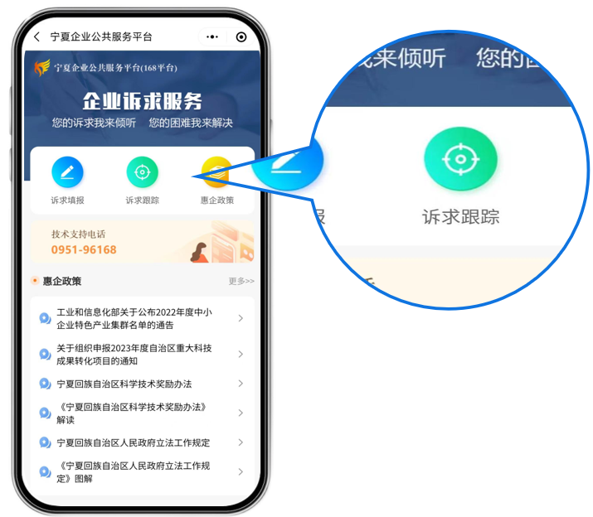
PC端：
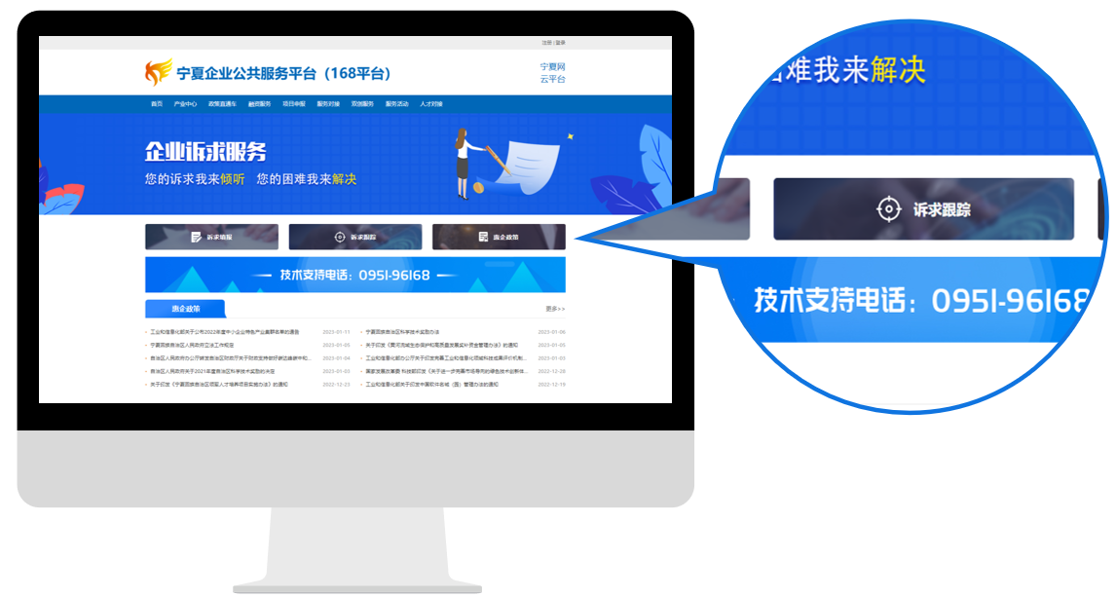

企业诉求如何处理？

构建企业诉求闭环处理机制，自治区促进民营经济和中小企业发展工作领导小组统筹协调，让企业问题直达相应职能部门，确保快速响应、限时办结。
